Biblioteki publiczne w 2020 r.

Według stanu na koniec 2020 r. funkcjonowały 7 782 biblioteki publiczne, w tym 5 169 filii bibliotecznych. Biblioteki publiczne prowadziły 873 oddziały dla dzieci   
i młodzieży oraz 867 punktów bibliotecznych. W ciągu roku 4 919,3 tys. czytelników[1] wypożyczyło na zewnątrz 77,5 mln woluminów księgozbioru.

 17,8%

Spadek liczby czytelników w porównaniu z 2019 r.

W związku z ogłoszeniem w Polsce stanu zagrożenia epidemicznego, ograniczona została możliwość prowadzenia działalności m.in. przez biblioteki publiczne, które z dnia na dzień musiały zamknąć swoje obiekty dla czytelników. Wprowadzone czasowe ograniczenia spowodowały zmiany w funkcjonowaniu bibliotek. Część jednostek obsługiwała jedynie zwroty i wydawała rezerwacje w wyznaczonych punktach, a część świadczyła usługi, wykorzystując m.in. możliwości internetu. Ograniczenia w działalności bibliotek publicznych w poszczególnych miesiącach miały różny zakres i formy, w zależności od aktualnej sytuacji epidemicznej   
w kraju.

Najwięcej bibliotek publicznych (łącznie z filiami) działało w województwie mazowieckim (12,2% ogólnej liczby podmiotów). Większość placówek w Polsce (65,0%) prowadziła swoją działalność na wsi.

Na 1 bibliotekę publiczną przypadało średnio 4 917 mieszkańców, najwięcej w województwie pomorskim (7 426), a najmniej w województwie podkarpackim (3 175).

Mapa 1. Biblioteki publiczne (łącznie z filiami) w 2020 r.

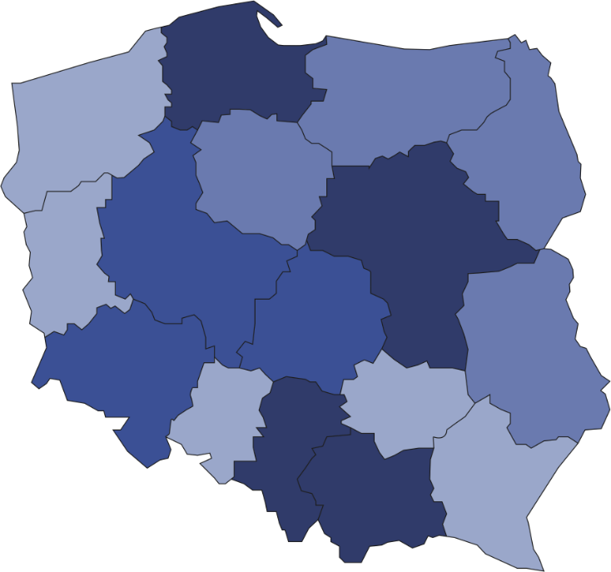

290

316

229

946

571

668

709

263

486

660

397

357

244

582

302

762

Na 1 bibliotekę publiczną przypadało przeciętnie 632 czytelników

7782

Liczba czytelników  
na 1 bibliotekę   
 701–982  
 601–700  
 501–600  
 403–500

Liczba bibliotek

(stan w dniu 31 grudnia)



Dostępność bibliotek dla czytelników

Większość bibliotek publicznych (60,4%) oferowała swoje usługi przez 5 dni w tygodniu. W sobotę dostępnych było 15,0% ogólnej liczby czynnych placówek, natomiast w niedzielę 0,4%. Przeciętnie 1 biblioteka była otwarta w ciągu tygodnia przez 32 godziny.

Zbiory biblioteczne

W ramach zbiorów specjalnych najliczniejsze były materiały   
audiowizualne (54,7% ogólnej liczby zbiorów specjalnych)

Według stanu na koniec 2020 r. biblioteki publiczne posiadały 125,0 mln woluminów księgozbioru, w ramach którego 98,5% stanowiły książki. Biblioteki dysponowały także blisko 6 mln materiałów bibliotecznych tworzących zbiory specjalne, spośród których najliczniejszą kategorię stanowiły materiały audiowizualne (3,2 mln). Przeciętnie 1 biblioteka publiczna oferowała czytelnikom 10 tytułów czasopism bieżących.

Czytelnicy i wypożyczenia na zewnątrz

W 2020 r. odnotowano prawie 5 mln czytelników, którzy wypożyczyli na zewnątrz 77,5 mln woluminów księgozbioru oraz 2,4 mln materiałów bibliotecznych stanowiących zbiory specjalne. W porównaniu z 2019 r. liczba czytelników spadła o 17,8%, a wypożyczeń o 24,5%.

Najliczniejszą grupę czytelników bibliotek publicznych według kategorii wiekowych stanowiły osoby w wieku 25–44 lata (1,3 mln). Przeważającą grupę czytelników aktywnie wypożyczających stanowiły osoby pracujące (39,0% ogólnej liczby czytelników), a w dalszej kolejności osoby uczące się (34,9%).

Wykres 1. Struktura czytelników w bibliotekach publicznych według wieku w 2020 r.

Najliczniejszą grupę czytelników stanowiły osoby w wieku 25‒44 lat

Na 1 czytelnika przypadało prawie 16 woluminów wypożyczeń księgozbioru. Najwyższy wskaźnik odnotowano w województwie wielkopolskim (18,4), a najmniejszy w województwie pomorskim (12,4).

**Wykres 2. Wypożyczenia księgozbioru w woluminach na 1 czytelnika** **w bibliotekach publicznych  
 w 2020 r.**

Udogodnienia dla osób ze specjalnymi potrzebami

Według stanu na koniec 2020 r. biblioteki publiczne posiadały 606 specjalnie przystosowanych stanowisk do pracy dla osób z różnym rodzajem niepełnosprawności. Lepiej pod tym względem wyposażone były biblioteki w miastach (68,3%). Ponadto, dla osób niewidomych, słabowidzących, seniorów instytucje udostępniły 1 042 czytaki, czyli urządzenia umożliwiające odtwarzanie książek mówionych. Odtwarzacze audio dla czytelników posiadało 4,7% bibliotek.

Usługi elektroniczne w bibliotekach publicznych

Biblioteki publiczne poszerzają swoją ofertę o usługi świadczone za pomocą nowych technologii. Katalogi on-line udostępniało 5 789 bibliotek (o 2,2% więcej w porównaniu z 2019 r.). Dostęp do licencjonowanych zbiorów (książek i czasopism elektronicznych, baz danych i innych zbiorów elektronicznych) oferowały 2 343 biblioteki. Biblioteki publiczne posiadają strony internetowe, na których m.in. udostępniają zdigitalizowane treści, e-booki lub linki do materiałów innych bibliotek czy serwisów sieciowych. Ponad połowa bibliotek (51,4%) posiadała konta na portalach społecznościowych i umieszczała wpisy o bieżących wydarzeniach, zdjęcia i informacje o swoich usługach.

Możliwość świadczenia usług w formie on-line spowodowała, że prawie 56% bibliotek publicznych nie ograniczyło dostępności swoich usług. Spośród tych placówek 46,9% umożliwiało czytelnikom zdalne korzystanie z e-booków, 26,9% – rejestrację on-line nowych czytelników, a 21,2% – możliwość nieodpłatnego zamówienia skanu lub digitalizacji wskazanych artykułów/publikacji. Ponadto, biblioteki oferowały również możliwość zdalnego korzystania   
z audiobooków, czy zdalnego dostępu do prasy (numerów bieżących i archiwalnych).

# Inne formy działalności bibliotek publicznych

W 1 imprezie zorganizowanej przez bibliotekę uczestniczyły średnio 32 osoby

W 2020 r. biblioteki publiczne zorganizowały m.in. 112,7 tys. różnego rodzaju imprez, w których wzięło udział 3,6 mln uczestników. W porównaniu z poprzednim rokiem liczba imprez zorganizowanych przez biblioteki publiczne spadła o 59,0%, przy czym zorganizowane imprezy zdecydowanie częściej miały charakter wirtualny (15,9 tys. w 2020 r. wobec 0,8 tys.   
w 2019 r.).

W przypadku cytowania danych Głównego Urzędu Statystycznego prosimy o zamieszczenie informacji: „Źródło danych GUS”, a w przypadku publikowania obliczeń dokonanych na danych opublikowanych przez GUS prosimy o zamieszczenie informacji: „Opracowanie własne na podstawie danych GUS”.

|  |  |
| --- | --- |
| Opracowanie merytoryczne:  **Urząd Statystyczny w Krakowie**  **Dyrektor Agnieszka Szlubowska** Tel: 12 420 40 50 | Rozpowszechnianie: **Rzecznik Prasowy Prezesa GUS** **Karolina Banaszek**Tel: 695 255 011 |

|  |  |  |
| --- | --- | --- |
| **Wydział Współpracy z Mediami**  Tel: 22 608 34 91, 22 608 38 04  **e-mail:** [**obslugaprasowa@stat.gov.pl**](mailto:obslugaprasowa@stat.gov.pl) |  | www.stat.gov.pl |
|  | @GUS_STAT |
|  | @GlownyUrzadStatystyczny |

**Powiązane opracowania**

[Kultura w 2019 r.](https://stat.gov.pl/obszary-tematyczne/kultura-turystyka-sport/kultura/kultura-w-2019-roku,2,17.html)

[Biblioteki publiczne w 2019 roku](https://stat.gov.pl/obszary-tematyczne/kultura-turystyka-sport/kultura/biblioteki-publiczne-w-2019-roku,14,4.html)

**Ważniejsze pojęcia dostępne w słowniku**

[Biblioteka](https://stat.gov.pl/metainformacje/slownik-pojec/pojecia-stosowane-w-statystyce-publicznej/16,pojecie.html)

[Filia](http://stat.gov.pl/metainformacje/slownik-pojec/pojecia-stosowane-w-statystyce-publicznej/3677,pojecie.html)

[Punkt biblioteczny](http://stat.gov.pl/metainformacje/slownik-pojec/pojecia-stosowane-w-statystyce-publicznej/2143,pojecie.html)

[Zbiory biblioteczne](http://stat.gov.pl/metainformacje/slownik-pojec/pojecia-stosowane-w-statystyce-publicznej/653,pojecie.html)

[Księgozbiór](http://stat.gov.pl/metainformacje/slownik-pojec/pojecia-stosowane-w-statystyce-publicznej/167,pojecie.html)

[Materiały audiowizualne](http://stat.gov.pl/metainformacje/slownik-pojec/pojecia-stosowane-w-statystyce-publicznej/2140,pojecie.html)

[Czytelnik (użytkownik aktywnie wypożyczający)](http://stat.gov.pl/metainformacje/slownik-pojec/pojecia-stosowane-w-statystyce-publicznej/49,pojecie.html)

[Odwiedziny w bibliotece](http://stat.gov.pl/metainformacje/slownik-pojec/pojecia-stosowane-w-statystyce-publicznej/3629,pojecie.html)

1. Użytkownik zarejestrowany, który wypożyczył na zewnątrz co najmniej jedną pozycję w okresie sprawozdawczym.